【PRD】智能推荐二期

1. 原型及相关文档
figma链接 | https://www.figma.com/design/K5UQ83fulAaehWdu5zb4Ny/%E4%BA%A7%E7%A0%94%E8%AF%84%E5%AE%A1-6.0%E5%AD%A6%E5%91%98%E7%AB%AF?node-id=0-1&t=3mw8uDmsWE1jJWJO-1
原型 | https://lanhuapp.com/link/#/invite?sid=lXdL7iOa
需求评审纪要

2. 修订记录
序号 | 修订人 | 审核人 | 修改内容 | 日期 | 原因
1 | 朱永 | 单楠 | 创建 | 2026-3-4 | -
2 | 朱永 | - | - 模块排序更改为同级排序 | 2026-3-19 | 需求评审后修改
3 | 朱永 | - | - 增加了区分模块对复制推荐方案的影响的说明 | 2026-3-19 | 补充遗漏描述

3. 需求背景及目标

3.1 需求背景描述
- 对于项目的智能推荐模式下的更多课程，选课过程没有模块筛选
- 项目智能推荐的列表推荐的课程/更多课程，可能存在必修课已经配置的课程
- 项目智能推荐的列表，课程名称展示不全，影响学员选课
- 测评结果页雷达图筛选优化

3.2 目标及衡量标准
- 推荐方案的资源库，支持配置模块，并按模块配置课程，最多支持三级模块
- 智能推荐的选课列表，过滤掉必修课已经配置的课程，过滤逻辑同正常的选修课
- 项目智能推荐的列表，优化课程名称的展示方式，一行展示为两行
- 测评结果页的雷达图筛选，若没有二级维度，则不需要二级维度筛选
- 测评结果页的“标准分”，若没有配置标准分，则不需要展示标准分

3.3 功能结构说明
涉及端 | 功能点 | 涉及功能说明
租户运营端 | 创建推荐方案 | - 支持设置资源池类型
 | 推荐方案-资源池 | - 支持配置课程模块，最多三级模块
 |  | - 添加课程时，支持填写课程模块
 |  | - 批量导入课程时，支持填写课程模块
学员端  （三端） | 项目学习-推荐模式 | - 支持展示课程模块筛选，最多三级模块
 |  | - 推荐列表、更多课程：过滤掉必修课已经配置的课程
 |  | - 推荐列表、更多课程：优化课程名称的展示方式

4. 用户故事说明

4.1 租户运营端

4.1.1 创建推荐方案
- 创建推荐方案抽屉，增加资源池类型，默认选中“不区分模块”
- 此类型一旦创建推荐方案成功，不支持修改

4.1.2 推荐方案资源库
- 当推荐方案的资源池类型为“区分模块”，有以下功能，不影响“不区分模块”的任何功能

4.1.2.1 创建模块
数据名称 | 是否必填 | 数据来源 | 控件类型 | 数据约束
模块名称 | 是 | 输入 | 文本输入框 | - 输入类型：不限  - 通用非空校验规则+字数限制20字  - 必填提示：请输入模块名称  - 可否重复：校验当前的上级模块下同层级的模块名称是否重复，否则提示“模块名称重复”
上级模块 | 否 | 选择 | 树形选择 | - 可选范围：可选一级模块、二级模块；  - 若不选择，则创建一级模块  - 校验一级模块数量是否已经达到30个，否则提示“最多创建30个一级模块”  - 若选择，则创建为所选模块的下级模块  - 校验当前选择的上级模块是否已经关联课程，否则提示“上级模块已存在关联课程”  - 校验当前选择的上级模块下同级模块是否达到30个，否则提示“同一层级下最多创建30个模块”。

4.1.2.2 创建下级模块
- 仅“一级模块”、“二级模块”展示创建下级的按钮
- 上级模块默认选中，其他校验同“创建模块”
- 操作成功后toast提示“操作成功”

4.1.2.3 编辑模块
- 所有模块都展示“编辑”按钮
- 上级模块默认选中，其他校验同“创建模块”
- 操作成功后toast提示“操作成功”

4.1.2.4 模块排序
- 针对同级模块排序，当同级模块的数量>1时，默认显示此按钮
- 排序过程交互见原型
- 操作成功后toast提示“操作成功”

4.1.2.5 删除模块
- 删除模块时，二次提示确认后可删除当前模块及其下级模块
- 删除模块的同时，移除该模块及其下级模块关联的课程
- 操作成功后toast提示“操作成功”

4.1.2.6 添加点播课关联模块
数据名称 | 是否必填 | 数据来源 | 控件类型 | 数据约束
关联模块 | 是 | 模块 | 树形选择框 | - 单选  - 仅可选到每一个模块的最底层模块，其他上级模块均置灰不可选择  - 必填提示：请选择关联模块
选择课程 | 是 | 点播课 | 按钮+抽屉 | - 与“不区分模块”类型的选择课程抽屉一致  - 必填提示：请选择课程
- 点击确定按钮，需要服务端校验
- 当前选择关联模块是否存在，否则提示“所选关联模块不存在”
- 当前关联模块是否存在下级模块，否则提示“所选模块存在下级模块”

4.1.2.7 批量导入点播课关联模块
- 模板文件：
[资源池按模块导入点播课.xlsx]
- 判断表格框架
判断顺序 | 判断条件 | 提示说明
1 | 表头是否缺失必填字段 | 表格缺失【字段名称】
2 | 表格中是否至少有一行有数据 | 表格中没有数据
3 | 表格中数据是否小于等于2000行 | 单次最多导入2000条数据
- 判断表格内容
字段 | 判断条件 | 提示说明
一级模块名称 | 是否有值 | 请填写模块名称
 | 是否大于20个字 | 模块名称最多20个字
 | 是否存在重复名称 | 模块名称不可重复
 | 是否已经存在30个一级模块 | 一级模块最多支持30个
二级模块名称 | 是否大于20个字 | 模块名称最多20个字
 | 是否存在重复名称 | 模块名称不可重复
 | 上级模块是否已关联点播课 | 上级模块已关联点播课
 | 同一个一级模块下，是否已经存在30个二级模块 | 同一层级下的二级模块最多支持30个
三级模块名称 | 是否大于20个字 | 模块名称最多20个字
 | 是否存在重复名称 | 模块名称不可重复
 | 上级模块是否已关联点播课 | 上级模块已关联点播课
 | 同一个二级模块下，是否已经存在30个三级模块 | 同一层级下的三级模块最多支持30个
点播课ID | 是否有值 | 请填写点播课ID
 | ID是否存在 | 所填点播课ID不存在
 | ID是否重复 | 点播课ID重复
 | 该资源池是否已存在该点播课 | 点播课已在资源池内存在
 | 点播课是否上架 | 该点播课未上架
 | 所在组织是否有权限该点播课权限 | 您暂无该点播课权限

4.1.3 复制推荐方案
- 复制推荐方案时
- 若用户勾选了“资源库”，隐藏“资源库类型”字段，复制成功后新的推荐方案的“资源类型”沿用被复制的推荐方案的类型，需要同时复制现有的所有模块+所有资源及其对应关系
- 若用户未勾选“资源库”，展示“资源库类型”字段，与创建推荐方案时的校验一致

4.2 学员端

4.2.1 推荐选课弹窗支持课程模块展示
- 见交互原型说明：www.figma.com

4.2.2 推荐选课弹窗过滤必修课
- 项目内其他“必修课”类型的点播课教学活动已经配置的课程，在推荐列表、更多课程列表不显示
- 已选到个人自选的选修课不影响

4.2.3 推荐选课弹窗样式优化
- 点播课名称，默认一行改为两行

4.3 测评报告维度得分分析优化
- 维度得分分析的筛选，若没有二级维度，则不需要二级维度筛选，包括雷达图、柱状图
- 维度得分分析的“标准分”，若没有配置标准分，则不需要展示标准分，包括雷达图、柱状图
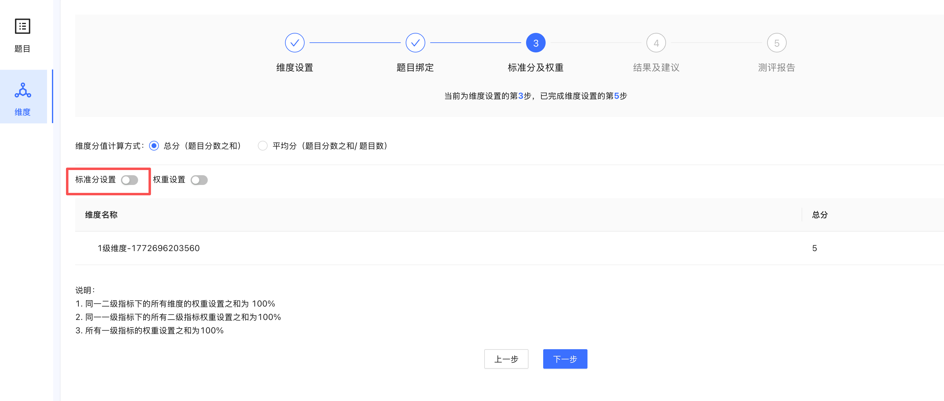
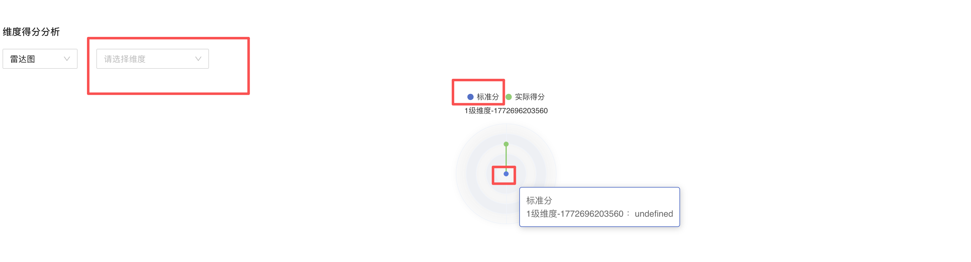
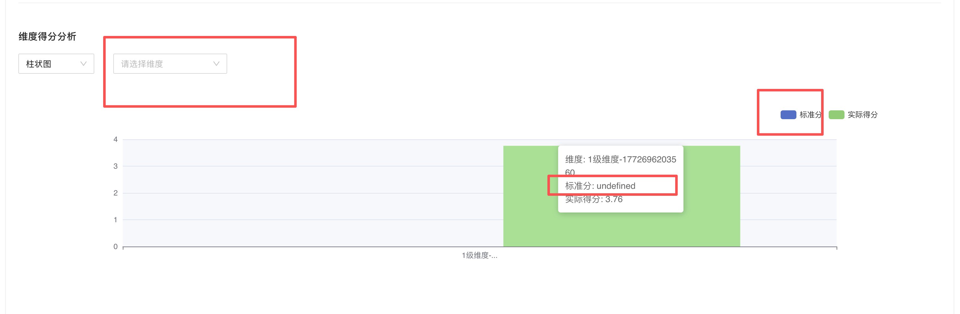
- 涉及普通测评的：配置测评产品过程、配置测评产品过程预览、测评项目查看学员报告、学员端PC/H5/APP查看报告
- 涉及360测评的：后台看报告

5. 历史数据
- 历史推荐方案的“资源池类型”均为“不区分模块”
- 项目-教学方案：历史配置的推荐模式，默认不按模块展示

6. 设计图需求清单
序号 | 所属端 | 页面 | 页面原型截图 | 页面需求描述

7. 影响范围说明
序号 | 涉及端 | 涉及功能
1
2

8. 产品原型说明

9. 非功能性需求

10. 数据埋点

11. 工作任务及时间规划

